南麻街道办事处
2021年政府信息公开工作年度报告

根据《中华人民共和国政府信息公开条例》（以下简称《条例》）和《山东省政府信息公开办法》（以下简称《办法》），结合我街道政府信息公开工作实际，现向社会公开南麻街道2021年政府信息公开年度报告。
一、总体情况
2021年，南麻街道严格按照《条例》、《办法》的相关规定和省、市、县关于政务公开的要求部署，坚持围绕中心、服务大局的工作原则，结合辖区工作实际，不断加强政务公开工作力度，及时、准确地向社会公开政府信息，保证了行政权力的公开透明运行。
（一）主动公开内容
南麻街道认真贯彻落实《中华人民共和国政府信息公开条例》，强化平台建设，创新公开体制，提高工作水平，充分发挥政府信息公开的综合效应。按照上级政府信息公开工作的要求，针对我街道工作实际，建立了由主要领导负责的组织推进机制，成立了政务信息公开工作领导小组；积极建立健全政府信息主动公开工作制度、保密审查制度、发布协调机制、虚假及不完整信息澄清制度、重大突发公共事件及公共预警信息发布制度等一系列相关制度；编制了政府信息公开指南和目录，对主动公开的信息范围（目录）、内容、查询方法以及对申请公开的申请步骤、申请处理程序等作了明确规定和详细说明。
2021年1月1日起至2021年12月31日，累计主动公开政府信息139条，其中，机构职能2条，政府部门文件5条，政府会议10条，业务工作96条，其他26条。
（二）依法申请公开情况
严格按照《条例》关于依法申请公开信息情况规定，及时办理公开申请，保障公民、法人和其他组织依法获取政府信息，充分发挥政府信息对人民群众生产、生活和经济社会活动的服务作用。自2021年1月1日起至2021年12月31日止，南麻街道共接到各种形式的依申请公开政府信息的申请0件。

（三）政府信息管理情况
南麻街道根据省市政务公开工作要点要求，坚持以公开为常态、不公开为例外的原则，依法依规做好公开工作。不断加大政策解读力度，积极回应社会关切，发挥正面引导作用，提升政务服务效能。主动、及时、全面、准确地发布权威政府信息，推进行政决策公开、执行公开、管理公开、服务公开和结果公开。
（四）政府信息公开平台、机构建设和人员情况
南麻街道办事处高度重视政府信息公开工作，街道党工委副书记担任政府信息公开领导小组组长，下设办公室，专门配备了信息公开工作人员2名，其中专职信息公开工作人员1名。有专人负责信息公开网站的维护和信息发布工作，及时做好网上投诉案件办理、答复工作，保障政府信息公开工作有序运行。利用“美丽南麻”公众号等新媒体平台增强政策宣传的力度、广度与深度，在便民服务大厅设立政务公开专区，配备电子查阅设备和政策文件陈列区，方便群众自主查阅相关政策文件。
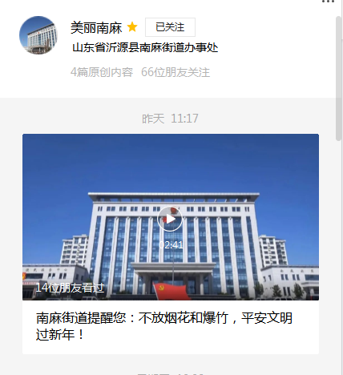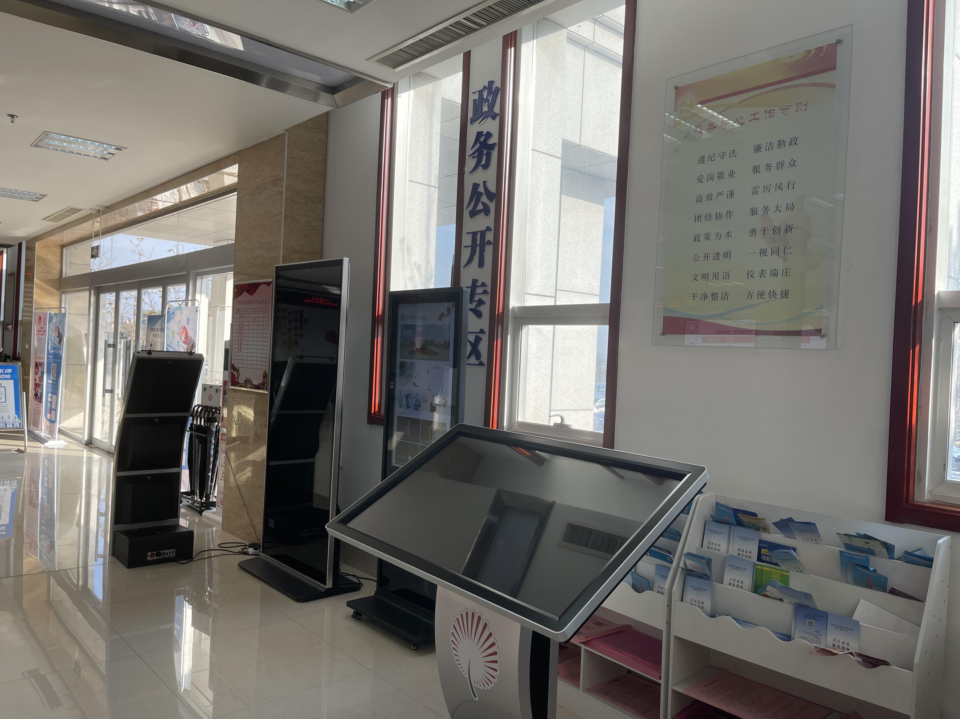
（五）监督保障情况
南麻街道不断完善街道政府信息公开保密审查制度、政府信息公开责任追究制度和依申请政府信息按时公开制度，并抓好各项制度的督查落实。建立健全政府信息公开工作考核评议制度，强化问责，不断改进工作。建立政府信息公开举报办理工作制度，强化信息公开工作主管部门的监督职责。抓好业务培训工作，定期组织政务公开业务培训，按时参加上级培训，不断提高工作人员的工作能力，切实做好政府信息公开工作。
二、主动公开政府信息情况。
截至目前，累计主动公开政府信息139条，其中，机构职能2条，政府部门文件5条，政府会议10条，业务工作96条，其他26条。
第二十条第（一）项
信息内容 | 本年制发件数 | 本年废止件数 |  | 现行有效件数
规章 | 0 | 0 |  | 0
行政规范性文件 | 0 | 0 |  | 0
第二十条第（五）项
信息内容 | 本年处理决定数量
行政许可 | 0
第二十条第（六）项
信息内容 | 本年处理决定数量
行政处罚 | 0
行政强制 | 0
第二十条第（八）项
信息内容 | 本年收费金额（单位：万元）
行政事业性收费 | 0
第二十条第（九）项
信息内容 | 采购项目数量 |  | 采购总金额
政府集中采购 | 0 |  | 0
三、收到和处理政府信息公开申请情况。
自2021年1月1日起至2021年12月31日止，我街道接到0起书面依申请公开政府信息的申请，已经依法对其申请的政府信息进行部分公开。
（本列数据的勾稽关系为：第一项加第二项之和，等于第三项加第四项之和） |  |  | 申请人情况
 |  |  | 自然人 | 法人或其他组织 |  |  |  |  | 总计
 |  |  |  | 商业企业 | 科研机构 | 社会公益组织 | 法律服务机构 | 其他
一、本年新收政府信息公开申请数量 |  |  | 0 | 0 | 0 | 0 | 0 | 0 | 0
二、上年结转政府信息公开申请数量 |  |  | 0 | 0 | 0 | 0 | 0 | 0 | 0
三、本年度办理结果 | （一）予以公开 |  | 0 | 0 | 0 | 0 | 0 | 0 | 0
 | （二）部分公开（区分处理的，只计这一情形，不计其他情形） |  | 0 | 0 | 0 | 0 | 0 | 0 | 0
 | （三）不予公开 | 1．属于国家秘密 | 0 | 0 | 0 | 0 | 0 | 0 | 0
 |  | 2．其他法律行政法规禁止公开 | 0 | 0 | 0 | 0 | 0 | 0 | 0
 |  | 3．危及“三安全一稳定” | 0 | 0 | 0 | 0 | 0 | 0 | 0
 |  | 4．保护第三方合法权益 | 0 | 0 | 0 | 0 | 0 | 0 | 0
 |  | 5．属于三类内部事务信息 | 0 | 0 | 0 | 0 | 0 | 0 | 0
 |  | 6．属于四类过程性信息 | 0 | 0 | 0 | 0 | 0 | 0 | 0
 |  | 7．属于行政执法案卷 | 0 | 0 | 0 | 0 | 0 | 0 | 0
 |  | 8．属于行政查询事项 | 0 | 0 | 0 | 0 | 0 | 0 | 0
 | （四）无法提供 | 1．本单位不掌握相关政府信息 | 0 | 0 | 0 | 0 | 0 | 0 | 0
 |  | 2．没有现成信息需要另行制作 | 0 | 0 | 0 | 0 | 0 | 0 | 0
 |  | 3．补正后申请内容仍不明确 | 0 | 0 | 0 | 0 | 0 | 0 | 0
 | （五）不予处理 | 1．信访举报投诉类申请 | 0 | 0 | 0 | 0 | 0 | 0 | 0
 |  | 2．重复申请 | 0 | 0 | 0 | 0 | 0 | 0 | 0
 |  | 3．要求提供公开出版物 | 0 | 0 | 0 | 0 | 0 | 0 | 0
 |  | 4．无正当理由大量反复申请 | 0 | 0 | 0 | 0 | 0 | 0 | 0
 |  | 5．要求行政机关确认或重新出具已获取信息 | 0 | 0 | 0 | 0 | 0 | 0 | 0
 | （六）其他处理 | 1.申请人无正当理由逾期不补正，行政机关不再处理其信息公开申请 | 0 | 0 | 0 | 0 | 0 | 0 | 0
 |  | 2.申请人逾期未按收费通知要求缴纳费用、行政机关不再处理其政府信息公开申请 | 0 | 0 | 0 | 0 | 0 | 0 | 0
 |  | 3.其他 | 0 | 0 | 0 | 0 | 0 | 0 | 0
 | （七）总计 |  | 0 | 0 | 0 | 0 | 0 | 0 | 0
四、结转下年度继续办理 |  |  | 0 | 0 | 0 | 0 | 0 | 0 | 0
四、因政府信息公开申请提起行政复议、行政诉讼的情况
2021年，我街道严格按照《条例》的规定公开政府信息，没有因政府信息公开申请提起行政复议、行政诉讼的情况发生。
行政复议 |  |  |  |  | 行政诉讼
结果  维持 | 结果纠正 | 其他结果 | 尚未  审结 | 总  计 | 未经复议直接起诉 |  |  |  |  | 复议后起诉
 |  |  |  |  | 结果维持 | 结果纠正 | 其他  结果 | 尚未  审结 | 总计 | 结果维持 | 结果  纠正 | 其他  结果 | 尚未审结 | 总计
0 | 0 | 0 | 0 | 0 | 0 | 0 | 0 | 0 | 0 | 0 | 0 | 0 | 0 | 0

五、政府信息公开工作存在的主要问题及改进情况
我街道政府信息公开工作还存在着信息更新不够及时、信息公开的范围相对狭窄、业务能力欠缺，各部门对信息公开工作不重视等问题。办事处2021年12月召开了政务信息公开专项会议，进一步提高了信息公开业务人员和全体工作人员对信息公开工作的认识，加强对政府信息公开的责任感，按政府信息公开制度的要求完善好信息公开工作制度，确保所公开信息的及时性、准确性和有效性。
六、其他需要报告的事项
（一）依据《政府信息公开信息处理费管理办法》收取信息处理费的情况
无
（二）本街道落实上级年度政务公开工作要点工作
南麻街道积极落实县委、县政府对于政务公开工作的各项部署，积极开展政务公开工作。
（三）本街道人大代表建议和政协提案办理结果公开情况
2021年，南麻街道未收到县人大建议。
2021年，南麻街道收到县政协十届五次会议第44号“关于县城至燕崖、中庄道路增设完善路灯的建议”、第88号“关于黄海线拓宽的提案”2件，目前已经办理回复，结果在“建议提案办理”栏目公开。
（四）本街道年度政务公开工作创新情况
无
（五）本街道政府信息公开工作年度报告数据统计需要说明的事项
无
（六）本街道认为需要报告的其他事项
无
（七）其他有关文件专门要求通过政府信息公开工作年度报告予以报告的事项
无

